**新 书 推 荐**

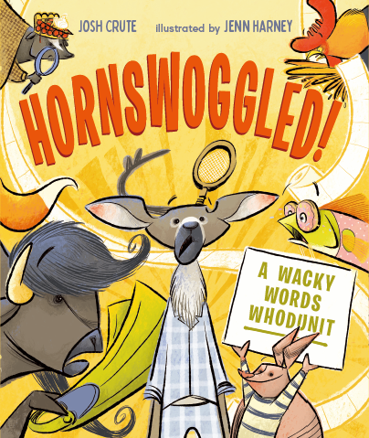**中文书名：《胡说八道！》**

**英文书名：HORNSWOGGLED!**

**作 者：Josh Crute and Jenn Harney**

**出 版 社：St. Martin**

**代理公司：ANA/Yao Zhang**

**页 数：32页**

**出版时间：2021年11月**

**代理地区：中国大陆、台湾**

**审读资料：电子稿**

**类 型：儿童绘本**

**内容简介：**

一天早上，小鹿醒来发现它的一只鹿角不见了……在它原来的位置上还放着一个网球拍？小鹿可不是个例，他的朋友们一个接一个地发现，大家的重要物品，从眼镜到幸运靴，都被替换成了愚蠢而无用的物品，比如甜甜圈和游泳鞋。他们被恶作剧了！这简直胡说八道毫无道理！

他们决定聚在一起调查到底发生了什么，他们能找到真正的小偷吗？在这个充满刺激、古怪词语的绘本里，孩子们一定会喜欢上小动物们寻找恶作剧大师的的故事。

**作者简介：**

**乔希•克鲁特（Josh Crute）**是一位儿童书处女作家。他在加州的弗罗曼书店儿童部工作。他先是获得了英语文学学位，跟着在佛罗里达获得电影制作硕士学位。他住在洛杉矶地区。

**珍·哈尔尼（Jenn Harney）**是一位作家、插画家，她的作品曾登上Highlights for Children杂志。珍和她的丈夫、女儿、一只叫史蒂夫的狗和有九条命的鱼一起生活在俄亥俄州克利夫兰。

**内文插图：**

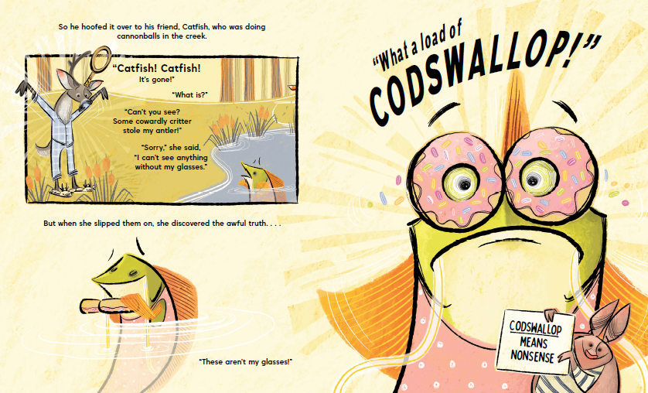

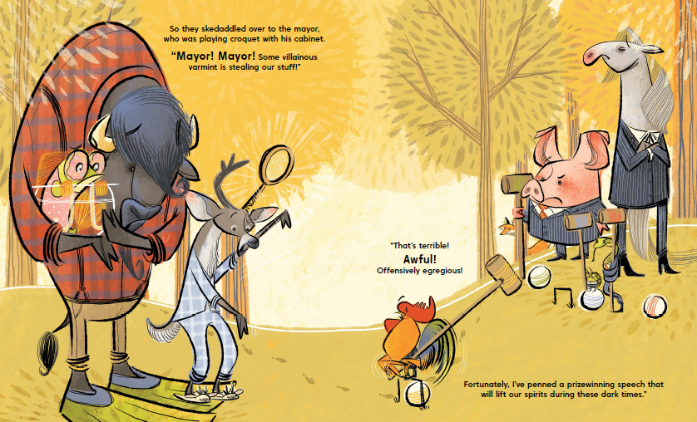

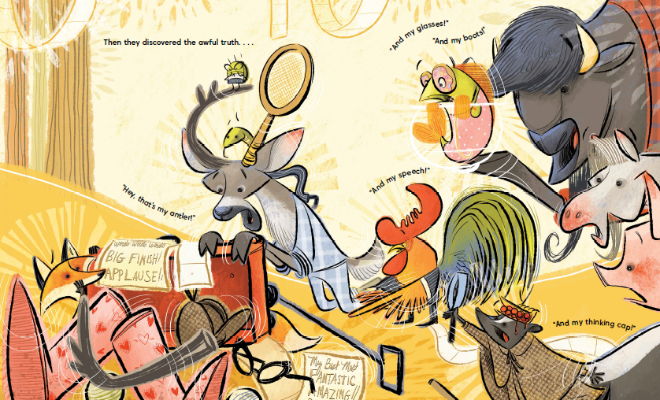

**谢谢您的阅读！**

**请将回馈信息发送至：张瑶（Yao Zhang)**

安德鲁﹒纳伯格联合国际有限公司北京代表处

北京市海淀区中关村大街甲59号中国人民大学文化大厦1705室, 邮编：100872  
电话：010-82449325

传真：010-82504200

Email: Yao@nurnberg.com.cn

网址：www.nurnberg.com.cn

微博：<http://weibo.com/nurnberg>

豆瓣小站：<http://site.douban.com/110577/>

微信订阅号：ANABJ2002